**[CES 2022]이제는 친환경 기술이 대세… 최고혁신상 휩쓸어**

입력 : 2022.01.05 14:36 수정 : 2022.01.05 19:22라스베이거스|조미덥 기자

해상풍력·태양광 초과 에너지 저장 기술 ‘오션그레이저’

샤워한 물 재활용하는 ‘레인스틱’ 등

친환경 기술 대거 최고혁신상

삼성 한종희도 기조연설서 친환경 우선 강조

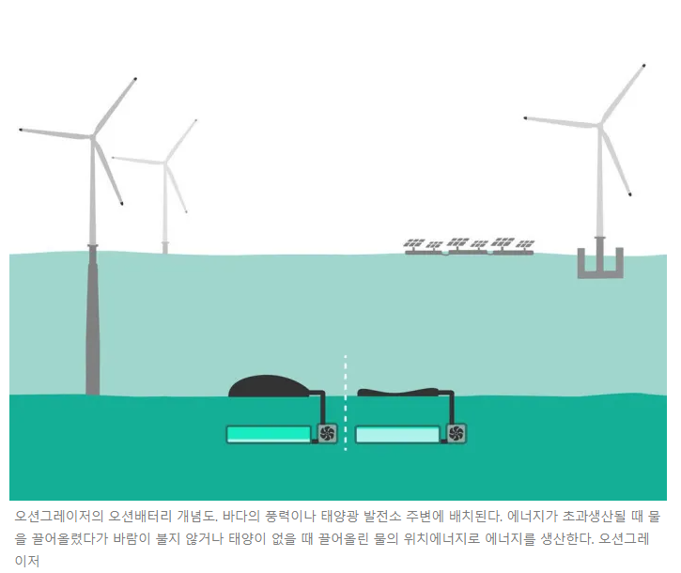

오션그레이저의 오션배터리 개념도. 바다의 풍력이나 태양광 발전소 주변에 배치된다. 에너지가 초과생산될 때 물을 끌어올렸다가 바람이 불지 않거나 태양이 없을 때 끌어올린 물의 위치에너지로 에너지를 생산한다. 오션그레이저

풍력·태양광 발전의 가장 큰 문제는 전기는 하루 종일 필요한데 바람과 태양볕은 일정치 않다는 점이다. 특히 해상에는 에너지저장장치를 설치하기도 쉽지 않다.

네덜란드 호르닝언대학 연구조직에서 출발한 스타트업 오션그레이저는 이 문제를 해결할 기술로 5일(현지시간) 미국 라스베이거스에서 개막한 세계 최대 전자·IT 기술 전시회 ‘CES 2022’에서 지속가능성 분야 최고혁신상을 받았다. 해상발전시설의 해저에 ‘오션배터리’를 설치하면 풍력·태양광 에너지가 넘칠 때 물을 끌어올렸다가 바람이 불지 않거나 태양열이 없을 때 물을 다시 아래로 보내 수력 발전을 하듯 전기를 생산한다. 지난해 7월 네덜란드 근해에서 기술 검증도 마쳤다. 오션그레이저는 에너지 생산에 유해·희소물질이 필요치 않고 해저 구조물이 해양 생물의 서식지가 될 수도 있다며 친환경 기술임을 강조했다. 프리츠 블리크 최고경영자(CEO)는 “풍력과 태양광 에너지를 효율적으로 저장해 투자금을 회수할 수 있게 하겠다”고 말했다.

친환경 기술이 각광받는 시대다. 이번 CES 2022에서도 에너지를 아껴 지속가능한 지구를 만드는데 기여한 기술이 최고로 인정받았다.

캐나다 기업 오토(OtO)는 잔디밭이나 정원의 모양을 정확히 인식해 정확하게 물을 줄 수 있는 스마트 스프링클러 ‘오토론’으로 스마트홈 분야 최고혁신상을 받았다. 오토론은 안전하게 비료를 뿌릴 수도 있다. 태양을 에너지원으로 쓰며, 스마트폰 애플리케이션으로 손쉽게 구동할 수 있다. 오토는 오토론을 사용하면 수도 요금을 최대 50% 절감할 수 있다고 한다. 집에 정원이 많은 북미 지역에서 각광받을 기술이다.

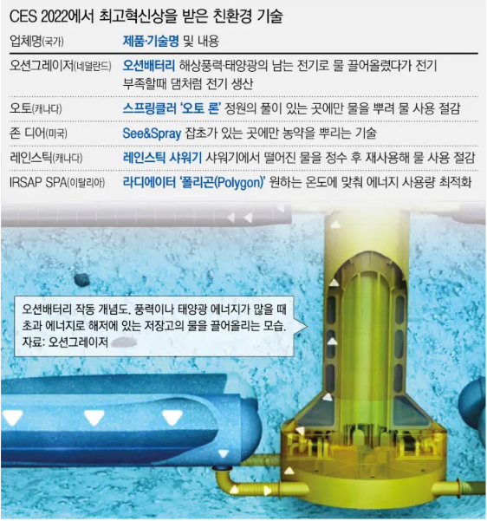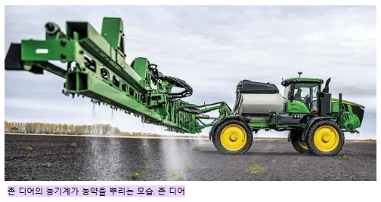

존 디어의 농기계가 농약을 뿌리는 모습. 존 디어

세계 최대 농기계 업체인 미국의 존 디어는 잡초에만 정확하게 농약을 뿌리는 기술(see&spray)로 로보틱스 분야 최고혁신상을 받았다. 무작위로 뿌릴 때보다 제초제 사용량을 80% 줄일 수 있고, 작물에 농약이 묻는 양도 줄일 수 있다.

<https://youtu.be/Nb2oXiaOjt>

캐나다 레인스틱은 바닥에 떨어진 물을 재사용하는 샤워기로 오토와 함께 스마트홈 분야 최고혁신상을 수상했다. 바닥에 떨어진 물에서 머리카락 등 이물질을 거른 뒤 다시 끌어올리는 과정에서 정수·살균 과정을 거친다. 레인스틱은 이 샤워기을 사용하면 유량을 2배 늘리면서 물과 에너지를 절약해 5년 내에 설치 자금을 회수할 수 있다고 설명했다.



IRSAP SPA의 라디에이터가 실내에 설치된 모습. CES 2022 홈페이지

이탈리아 IRSAP SPA는 최소한의 에너지 사용으로 원하는 실내 온도를 맞춰주는 라디에이터로 가전기기 부문 최고혁신상에 올랐다. 음성으로 명령을 내리고, 집안의 공기질과 이산화탄소 수치도 측정할 수 있다.



동영상을 띄울 수 있는 비디오윈도의 창이 한 공항에 설치된 모습. CES 2022 홈페이지

네덜란드 업체 비디오윈도(VideowindoW)는 액정을 이용해 광고 등 동영상을 띄울 수 있는 투명한 창으로 스마트시티 부문 최고혁신상을 받았다. 빛 센서가 실시간으로 주변 밝기를 측정해 적절한 밝기로 동영상을 송출한다. 광고 효과가 크면서도 전력 소비는 LCD(액정표시장치) 전광판의 10분의1에 불과하다.

국내 대기업들도 이번 CES에서 저마다 친환경을 강조하고 있다. 한종희 삼성전자 DX부문장(부회장)도 CES 개막 전날인 4일(현지시간) 기조연설에서 친환경을 최우선으로 강조했다. 한 부회장은 “올해 TV 등 디스플레이 제품은 작년보다 30배 이상 많은 재활용 플라스틱을 활용하겠다. 2025년까지 모든 모바일·가전 제품을 만드는 과정에서 재활용 소재를 사용할 계획”이라면서 “솔라셀 리모컨 등 친환경 기술을 누구나 활용할 수 있도록 개방해 나가겠다”고 밝혔다. SK그룹은 ‘탄소중립’을 위한 각사별 노력을 모아 계열사 통합 부스를 꾸렸다.

<https://www.khan.co.kr/economy/market-trend/article/202201051436001#:~:text=%EC%B9%9C%ED%99%98%EA%B2%BD%20%EA%B8%B0%EC%88%A0%EC%9D%B4%20%EA%B0%81%EA%B4%91%EB%B0%9B%EB%8A%94%20%EC%8B%9C%EB%8C%80%EB%8B%A4.%20%EC%9D%B4%EB%B2%88%20CES%202022%EC%97%90%EC%84%9C%EB%8F%84%20%EC%97%90%EB%84%88%EC%A7%80%EB%A5%BC,%EC%A1%B4%20%EB%94%94%EC%96%B4%EC%9D%98%20%EB%86%8D%EA%B8%B0%EA%B3%84%EA%B0%80%20%EB%86%8D%EC%95%BD%EC%9D%84%20%EB%BF%8C%EB%A6%AC%EB%8A%94%20%EB%AA%A8%EC%8A%B5.%20%EC%A1%B4%20%EB%94%94%EC%96%B4>